Textové editory (aktualizováno 28. 2. 2025)

Pojem
Textové editory slouží k psaní a úpravě textu, ale mnoho z nich je optimalizováno pro programování, tvorbu webových stránek nebo skriptování. Níže najdete přehled nejlepších textových editorů podle použití.
1. Základní textové editory
📝 Jednoduché editory pro běžné psaní a základní úpravy
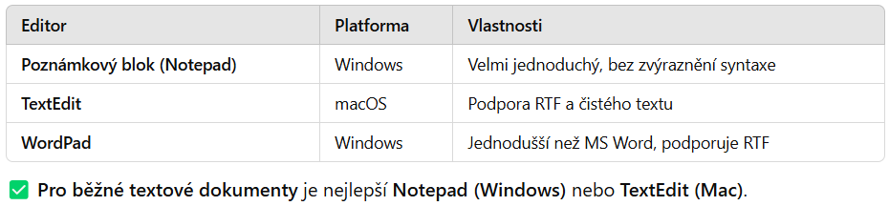

2. Pokročilé textové editory pro programování
💻 Nástroje se zvýrazněním syntaxe a podporou pro různé jazyky
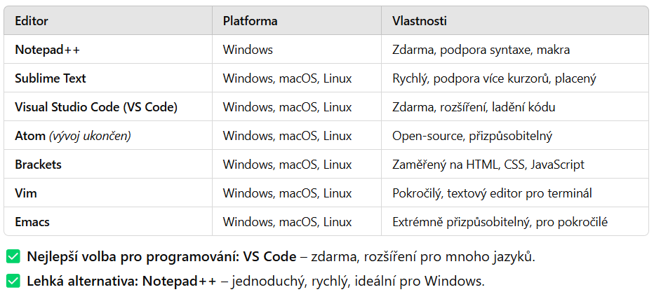

3. Online textové editory
🌍 Použitelné v prohlížeči, bez nutnosti instalace
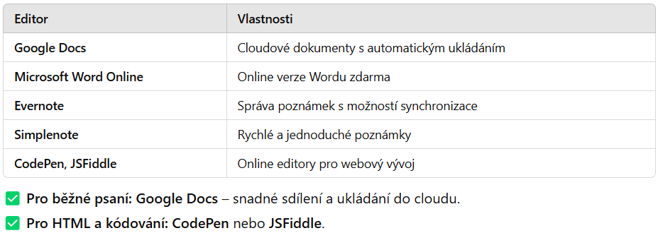

4. Terminálové textové editory
📟 Pro práci v příkazové řádce a vzdálené servery
